Министерство образования Республики Беларусь

Учреждение образования «Белорусский государственный университет

информатики и радиоэлектроники»

Факультет компьютерных систем и сетей

Кафедра информатики

Дисциплина «Методы численного анализа»

**ОТЧЕТ**

к лабораторной работе №2

на тему:

**«ЧИСЛЕННОЕ РЕШЕНИЕ СИСТЕМ ЛИНЕЙНЫХ УРАВНЕНИЙ МЕТОДОМ ПРОСТЫХ ИТЕРАЦИЙ И МЕТОДОМ ЗЕЙДЕЛЯ»**

БГУИР 6-05-0612-02

|  |
| --- |
| Выполнил студент группы 253504  Дмитрук Богдан Ярославович |
|  |
| (дата, подпись студента) |
| Проверил  Анисимов Владимир Яковлевич |
|  |
| (дата, подпись преподавателя) |

Минск 2023

# **СОДЕРЖАНИЕ**

**1. Цели выполнения задания** **2**

**2. Краткие теоретические сведения** **5**

3. Задание 9

4.Программная реализация 10

5. Полученные результаты 19

6. Выводы 24

# **ЦЕЛИ ВЫПОЛНЕНИЯ ЗАДАНИЯ**

* Изучить итерационные методы решения СЛАУ (метод простых итераций, метод Зейделя).
* Составить алгоритм решения СЛАУ указанными методами, применимый для организации вычислений на ЭВМ.
* Составить программу решения СЛАУ по разработанному алгоритму.
* Численно решить тестовые примеры и проверить правильность работы программы. Сравнить трудоемкость решения методом простых итерацией и методом Зейделя.

**2. КРАТКИЕ ТЕОРЕТИЧЕСКИЕ СВЕДЕНИЯ  
  
**

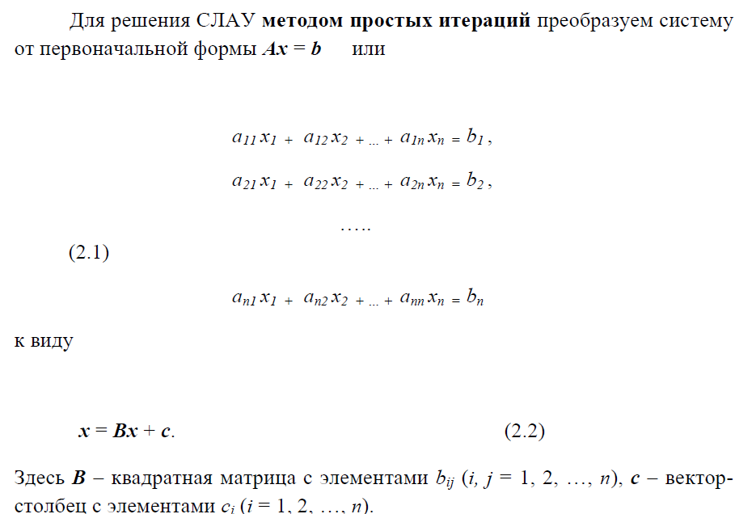

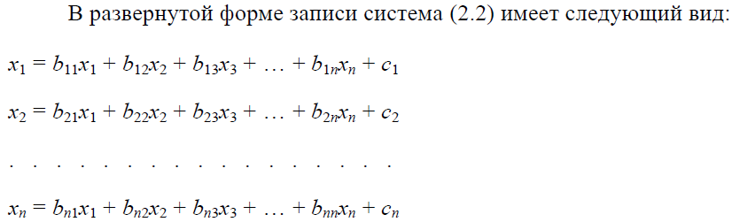

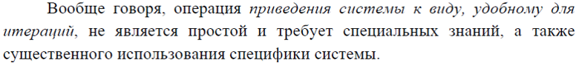

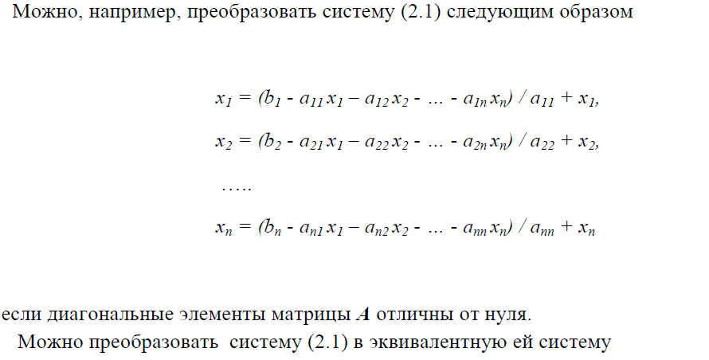



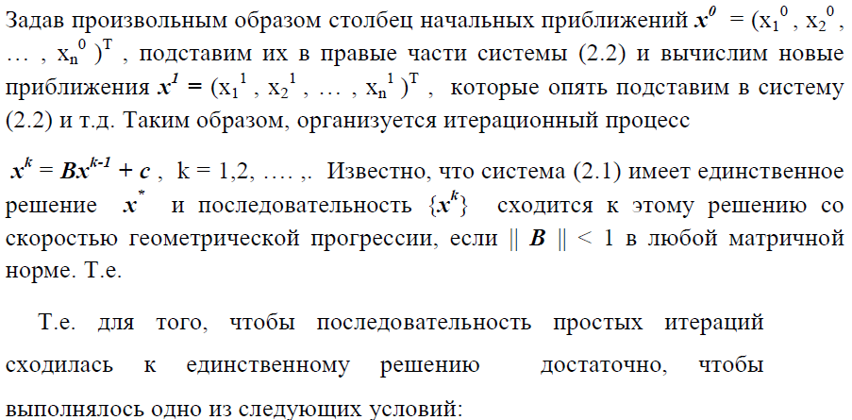

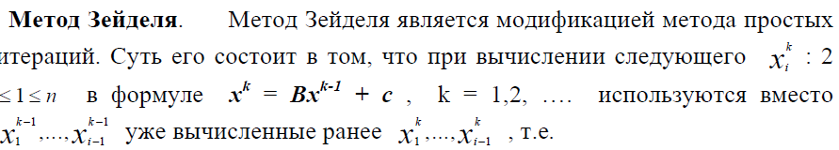





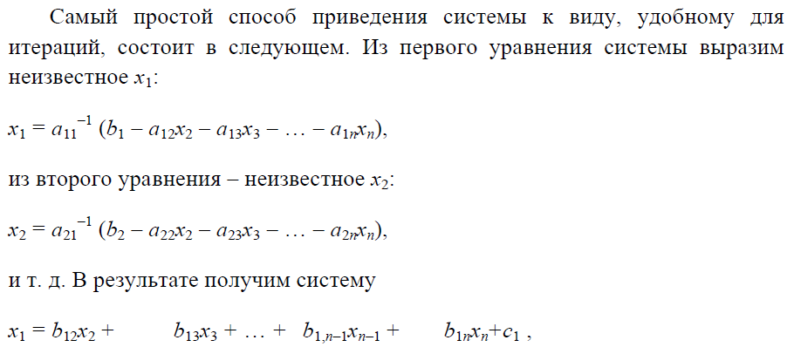

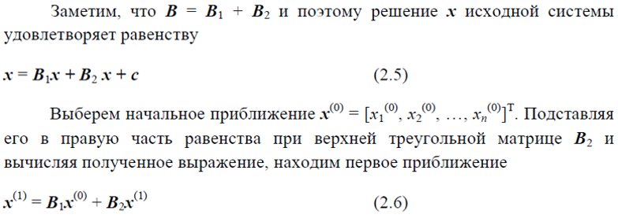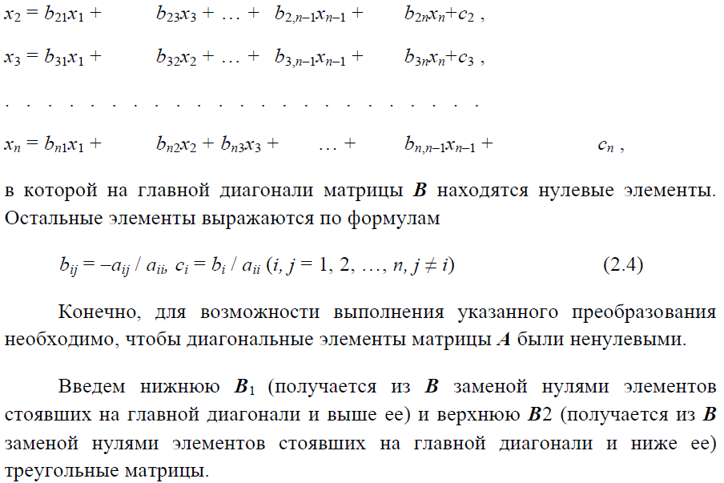

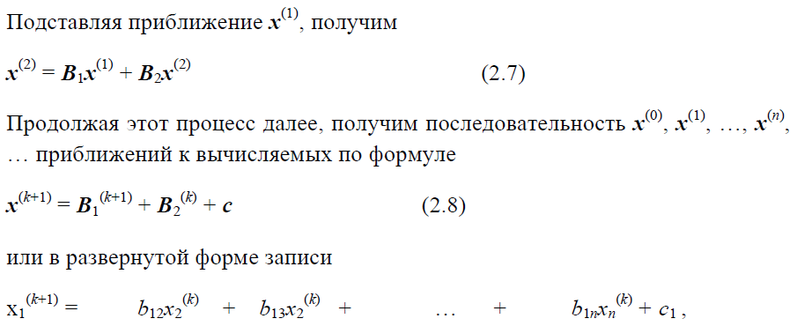

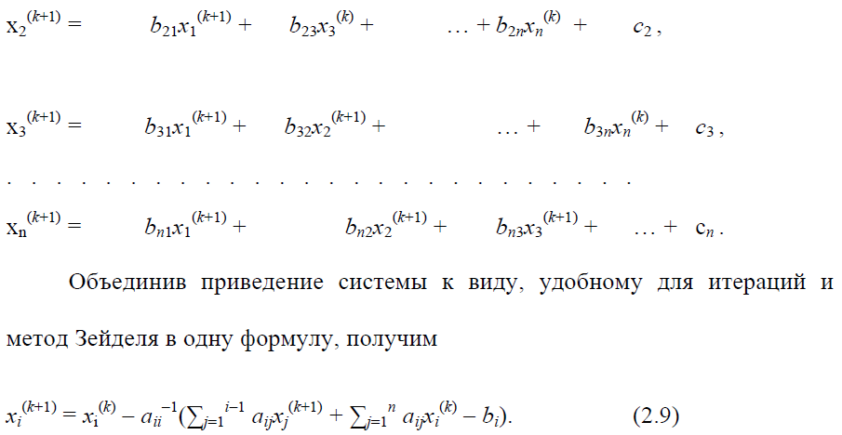

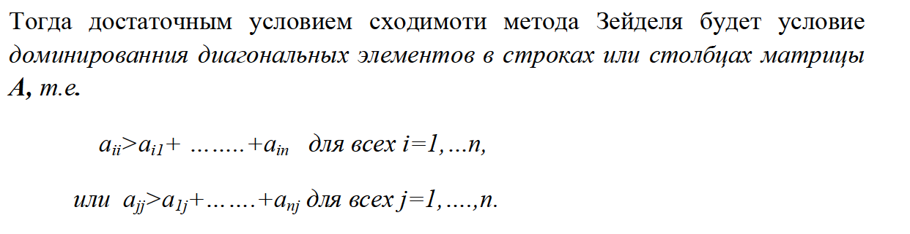

# **3. ЗАДАНИЕ**

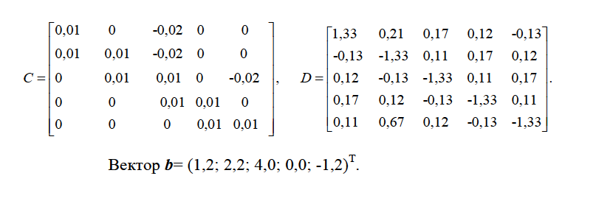

Вариант 5 (k = 5)

**4. ПРОГРАММНАЯ РЕАЛИЗАЦИЯ**

#-------------главный исполняемый файл------------

import initial_data as init

import gaussian_elimination_classic as gec

import gaussian_elimination_col_mod as gecm

import gaussian_elimination_full_matrix_mod as gefm

import numpy as np

#M = init.test1()

#M = init.test2()

M = init.test3()

M = gec.forward_move(M, (lambda x, y, z: None))

c_solution = gec.backward_move(M)

print(np.round(c_solution.astype(float), 4))

M = init.get_initial_matrix()

M = gec.forward_move(M, (lambda x, y, z: None))

c_solution = gec.backward_move(M)

print(np.round(c_solution.astype(float), 4))

M = init.get_initial_matrix()

M = gec.forward_move(M, gecm.col_mod)

c_solution = gec.backward_move(M)

print(np.round(c_solution.astype(float), 4))

M = init.get_initial_matrix()

arr = [i for i in range(M.shape[1] - 1)]

M = gec.forward_move(M, gefm.full_mod, arr)

c_solution = gec.backward_move(M, arr)

print(np.round(c_solution.astype(float), 4))

#------------файл инициализации матрицы----------------

from fractions import Fraction as fr

import numpy as np

C = np.array([

[fr(0.2), 0, fr(0.2), 0, 0],

[0, fr(0.2), 0, fr(0.2), 0],

[fr(0.2), 0, fr(0.2), 0, fr(0.2)],

[0, fr(0.2), 0, fr(0.2), 0],

[fr(0.2), 0, fr(0.2), 0, fr(0.2)]

])

D = np.array([

[fr(2.33), fr(0.81), fr(0.67), fr(0.92), fr(-0.53)],

[fr(-0.53), fr(2.33), fr(0.81), fr(0.67), fr(0.92)],

[fr(0.92), fr(-0.53), fr(2.33), fr(0.81), fr(0.67)],

[fr(0.67), fr(0.92), fr(-0.53), fr(2.33), fr(0.81)],

[fr(0.81), fr(0.67), fr(0.92), fr(-0.53), fr(2.33)]

])

b = np.array([

[fr(4.2)],

[fr(4.2)],

[fr(4.2)],

[fr(4.2)],

[fr(4.2)]

])

k = 5

def test1():

M = np.array([

[fr(2),fr(3)],

[fr(4),fr(6)]

])

B = np.array([

[fr(7)],

[fr(14)]

])

col = M.shape[0]

M = np.transpose(M)

for c in range(col):

if all(i == 0 for i in M[c]):

M = np.delete(M, c, axis = 0)

M = np.transpose(M)

M_ex = np.hstack((M,B))

if np.linalg.matrix_rank(M.astype(float)) != np.linalg.matrix_rank(M_ex.astype(float)):

print("the matrix is inconsistent")

exit(0)

if np.linalg.matrix_rank(M.astype(float)) != len(M[0]):

print("the matrix has an infinite number of solutions")

exit(0)

return M_ex

def test2():

M = np.array([

[2,3],

[4,6]

])

B = np.array([

[7],

[12]

])

col = M.shape[0]

M = np.transpose(M)

for c in range(col):

if all(i == 0 for i in M[c]):

M = np.delete(M, c, axis = 0)

M = np.transpose(M)

M_ex = np.hstack((M,B))

if np.linalg.matrix_rank(M.astype(float)) != np.linalg.matrix_rank(M_ex.astype(float)):

print("the matrix is inconsistent")

exit(0)

if np.linalg.matrix_rank(M.astype(float)) != len(M[0]):

print("the matrix has an infinite number of solutions")

exit(0)

return M_ex

def test3():

M = np.array([

[2.,3.],

[4.,-5.]

])

B = np.array([

[7.],

[-6.]

])

col = M.shape[0]

M = np.transpose(M)

for c in range(col):

if all(i == 0 for i in M[c]):

M = np.delete(M, c, axis = 0)

M = np.transpose(M)

M_ex = np.hstack((M,B))

if np.linalg.matrix_rank(M.astype(float)) != np.linalg.matrix_rank(M_ex.astype(float)):

print("the matrix is inconsistent")

exit(0)

if np.linalg.matrix_rank(M.astype(float)) != len(M[0]):

print("the matrix has an infinite number of solutions")

exit(0)

return M_ex

def get_initial_matrix():

M = k*C + D

col = M.shape[0]

M = np.transpose(M)

for c in range(col):

if all(i == 0 for i in M[c]):

M = np.delete(M, c, axis = 0)

M = np.transpose(M)

M_ex = np.hstack((M,b))

if np.linalg.matrix_rank(M.astype(float)) != np.linalg.matrix_rank(M_ex.astype(float)):

print("the matrix is inconsistent")

exit(0)

if np.linalg.matrix_rank(M.astype(float)) != len(M[0]):

print("the matrix has an infinite number of solutions")

exit(0)

return M_ex

#файл реализации метода Гаусса с передаваемой в него функцией модификации

from fractions import Fraction as fr

import numpy as np

def forward_move(M, mod_func, arr = None):

row, col = M.shape

for cur_col in range(col - 1):

mod_func(M, cur_col, arr)

if M[cur_col][cur_col] == 0:

for r in range(cur_col, row):

if M[r][cur_col] != 0:

M[r], M[cur_col] = M[cur_col].copy(), M[r].copy()

break

deviser = M[cur_col][cur_col]

for r in range(cur_col + 1, row):

M[r] -= M[cur_col]*M[r][cur_col] / deviser

return M

def backward_move(M, arr = None):

row, col = M.shape

solutions = np.zeros(col, dtype=fr)

for r in range(row - 1, -1, -1):

obtained = np.dot(M[r, r + 1:], solutions[r + 1:])

a = fr(M[r][col - 1] - obtained)

solutions[r] = a/M[r][r]

if arr:

resort(solutions, arr)

return solutions[:col - 1]

def resort(solutions, arr):

for i in range(len(solutions) - 1):

swap = arr.index(i)

a, b, c, d = solutions[swap], solutions[i], arr[swap], arr[i]

solutions[i], solutions[swap], arr[i], arr[swap] = a, b, c, d

#------------файл модификации выбора по столбцу--------------

from fractions import Fraction as fr

import numpy as np

def col_mod(M, cur_col, arr):

pivot = np.argmax(np.abs(M[cur_col:, cur_col])) + cur_col

M[pivot], M[cur_col] = M[cur_col].copy(), M[pivot].copy()

#-----------файл модификации полного выбора------------------

from fractions import Fraction as fr

import numpy as np

import copy

def full_mod(M, cur_col, arr = None):

row, col = M.shape

mr, mc = cur_col, cur_col

max = np.abs(M[cur_col][cur_col])

for r in range(cur_col, row):

for c in range(cur_col, col - 1):

if np.abs(M[r][c]) > max:

max = np.abs(M[r][c])

mr, mc = r,c

arr[cur_col], arr[mc] = arr[mc], arr[cur_col]

M[mr], M[cur_col] = M[cur_col].copy(), M[mr].copy()

M[:, [cur_col, mc]] = M[:, [mc, cur_col]]

# **ПОЛУЧЕННЫЕ РЕЗУЛЬТАТЫ**

Тестовая матрица 1:



Вывод программного продукта:



Тестовая матрица 2:



Вывод программного продукта:



Тестовая матрица 3:



Вывод программного продукта:



Матрица варианта 5, составленная в соответствии с условием

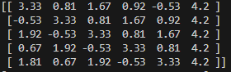

Значения переменных, полученные после использования классического

метода Гаусса:



Значения переменных, полученные после использования схемы

частичного выбора:



Значения переменных, полученные после использования схемы полного выбора:



# **ОЦЕНКА**

Подсчет абсолютной погрешности приближенного решения:

$$∆\left(x_{1}\right)=\left|x-x_{1}\right|=0.6877 -0.68771426 =0.00001426$$

$$∆\left(x_{2}\right)=\left|x-x_{2}\right|=0.7651 -0.76512113 =0.00002113$$

$∆\left(x_{3}\right)=\left|x-x_{3}\right|=$ 0.5748 $-$ 0.57479370 = 0. 00000630

$$∆\left(x_{4}\right)=\left|x-x_{4}\right|=0.6502 -0.65024257 =0.00004257$$

$$∆\left(x_{5}\right)=\left|x-x_{5}\right|=0.5056-0.50559480 =0.00000520$$

Относительная погрешность приближенного числа:

$$δ\left(x_{1}\right)=\frac{∆\left(x_{1}\right)}{\left|x_{1}\right|}=\frac{0.0.00001426}{0.6877 }=0.0000207357859532$$

$$δ\left(x_{2}\right)=\frac{∆\left(x_{2}\right)}{\left|x_{2}\right|}=\frac{0.00002113}{0.7651 }=0.0000276173049275$$

$$δ\left(x_{3}\right)=\frac{∆\left(x_{3}\right)}{|x_{3}|}=\frac{0.00000630}{0.5748 }=0.0000109603340292$$

$$δ\left(x_{4}\right)=\frac{∆\left(x_{4}\right)}{|x_{4}|}=\frac{0.00004257}{0.6502 }=0.0000654721624116$$

$$δ\left(x_{5}\right)=\frac{∆\left(x_{5}\right)}{|x_{5}|}=\frac{0.00000520}{0.5056}=0.0000102848101266$$

# **ВЫВОДЫ**

Таким образом, в ходе выполнения данной лабораторной работы был применён метод Гаусса, метод Гаусса с выбором главного элемента по столбцу (схема частичного выбора) и метод Гаусса с выбором главного элемента по всей матрице (схема полного выбора) для решения системы линейных уравнений, составлены алгоритмы и созданы реализации соответствующих программ на языке Python для решения поставленной задачи, также проведена оценка.

Итак, метод Гаусса применим к любой системе линейных уравнений,

он идеально подходит для решения систем, содержащих больше трех

линейных уравнений. Метод Гаусса решения СЛАУ с числовыми

коэффициентами в силу простоты и однотипности выполняемых операций

пригоден для счета на электронно-вычислительных машинах.

Достоинства метода:

1. Менее трудоёмкий по сравнению с другими методами;
2. Позволяет однозначно установить, совместна система или нет, и если совместна, найти её решение;
3. Позволяет найти максимальное число линейно независимых

уравнений – ранг матрицы системы.